III Krajoznawcza Wycieczka Rowerowa
po północnej części Równiny Chełmżyńskiej
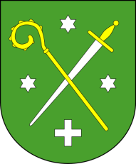
o Puchar Wójta Gminy Chełmża Jacka Czarneckiego
11.09.2022 r.

Regulamin wycieczki

- Początek wycieczki: - Świetlica wiejska w Kuczwałach.
- Godzina rozpoczęcia wycieczki - 13⁰⁰.
- Dopuszczalna prędkość jazdy 12-18 km.
- Przewidywana godzina zakończenia wycieczki - 15 ³⁰.
- Uczestnicy wycieczki nie mogą prezentować poprzez ubiór, sprzęt turystyczny żadnych symboli partii politycznych. Każdy uczestnik musi mieć ubraną kamizelkę ostrzegawczą. Brak jej dyskwalifikuje jego uczestnictwo.
- Trasa wycieczki prowadzi drogami Gminy Chełmża.
- Długość trasy wynosi około 30 km.
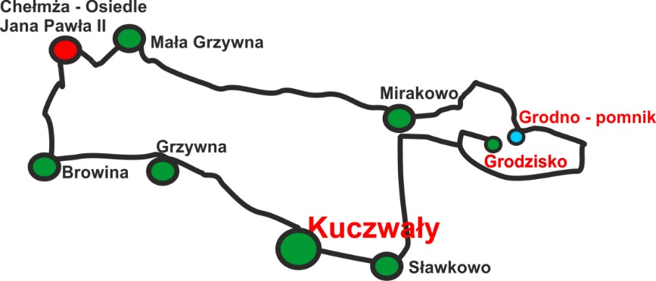
- Trasa przebiega przez tereny płaskie i lekko pofałdowane.
- Trasa wycieczki przebiega drogami, gminnymi, powiatowymi i wojewódzkimi.
- Drużyny otrzymują opis trasy z zadaniami.
- Podczas jazdy drużyny (2-4 osobowa) obserwują trasę wycieczki i na bieżąco rozwiązują zadania.
- Zwycięża drużyna, która uzyska największą ilość punktów. W przypadku równej ilości punktów nastąpi dogrywka. Kapitanowie drużyn lub przedstawiciel drużyn odpowiedzą na trzy dodatkowe pytania.

Punktacja:
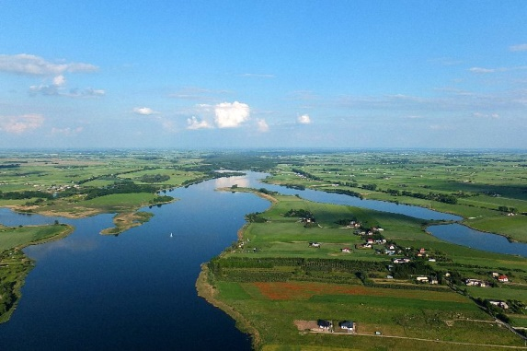
- Każda drużyna rozwiązuje zadania na karcie określonym numerem.
- Drużyna może na karcie podać swoją nawę.
- Każda prawidłowa odpowiedź to jeden punkt.
- Łącznie maksymalna ilość punktów do zdobycia to: 38.
- Prawidłowość rozwiązanych zadać ocenia przewodnik wycieczki.
- Uczestnicy wycieczki muszą przestrzegać przepisy ruchu drogowego.
- Uczestnicy wycieczki tworzą jedną kolumnę jadąc za przewodnikiem.
- Uczestnicy wycieczki dostosowują prędkość do prędkości przewodnika.
- Uczestnicy wycieczki zachowują bezpieczną odległość między uczestnikami wycieczki.
- Uczestnicy wycieczki przy zgłoszeniu podają niezbędne dane osobowe potrzebne do ubezpieczenia – zał. Nr 1 do Regulaminu.
- Zakończenie z podsumowaniem: Świetlica wiejska w Kuczwałach.
- Drużynie, która podczas wycieczki rażąco naruszyła przepisy ruchu drogowego - regulaminu wycieczki, organizatorzy będą odliczać 5 pkt od ogólnej liczby otrzymanych punktów za rozwiązane zadania.

